Mango Afrykańskie - skuteczna pomoc w odchudzaniu
W ciągu ostatnich kilkudziesięciu lat liczba osób otyłych wzrosła o kilkadziesiąt procent. Jest to problem, który dotyka coraz młodszych osób. Jeżeli szukasz produktu, który pomoże Ci wygrać walkę o szczupłą sylwetkę mamy dla Ciebie propozycję! Mango Afrykańskie to naturalny suplement diety, który skutecznie wspiera proces odchudzania. Sprawdź jak działa ten produkt!

Mango Afrykańskie - wpływ na odchudzanie
Mango Afrykańskie to suplement diety, który zawiera liczne polifenole, czyli naturalnie występujące w roślinach substancje, które działają przeciwutleniająco i znacznie zmniejszają ryzyko gromadzenia się nowych złogów tłuszczu. Dzięki temu organizm osoby odchudzającej się zaczyna sięgać po zgromadzone zapasy, co skutecznie wspiera proces redukcji tkanki tłuszczowej.
Mango Afrykańskie - zalety
Mango Afrykańskie to produkt, który skutecznie hamuje apetyt, zapewniając uczucie sytości i jednocześnie zmniejszając ochotę na niezdrowe przekąski, między innymi słodycze. Mango Afrykańskie wspomaga również trawienie oraz wspiera proces spalania tkanki tłuszczowej, a co więcej pozwala pozbyć się z organizmu szkodliwych toksyn. Oprócz tego, jest to produkt który zawiera wiele witamin i substancji odżywczych, dzięki czemu regularne stosowanie tego suplementu diety wspiera prawidłowe funkcjonowanie organizmu oraz walczy ze szkodliwymi dla zdrowia drobnoustrojami. Mango Afrykańskie ma również działanie przeciwbólowe.

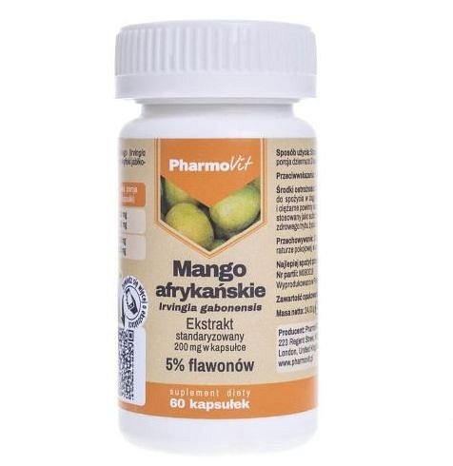
Jest to produkt, który znajdziesz w naszym sklepie internetowym. Sprawdź: mango afrykańskie i już dziś zacznij walkę o wymarzoną sylwetkę!

